
Sprint Documentation
Sprint #02 | Start Date: 29/09/2024 | Final Date: 12/10/2024
Team Members
Edson Pereira De Carvalho
Lemuel Prates Sobrinho Ferreira
Maria Clara Borges Cardoso
Rodrigo Yoshida Lombezzi
Vinicius Lúcio Marcolino Da Silva

Sprint Backlog
Task# | Description | Start Date | Final date
40 | Sprint 02 - Desenvolver a API para HealthInsurancePlan | 01/10/2024 | 07/10/2024

Task Description
Task # | Description | Assigned To | Status | Estimated Hours | Logged Hours
40 | Sprint 02 - Desenvolver a API para HealthInsurancePlan | Lemuel | Concluído | 8 | 6

Sprint Results

Foi desenvolvido uma API para a classe HealthInsurancePlan. Esse processo envolveu a criação de diversos arquivos nas diferentes camadas do sistema para que as funções executassem corretamente.
Primeiramente foram criados a model e o DTO conforme a seguinte representação no diagrama de classes:
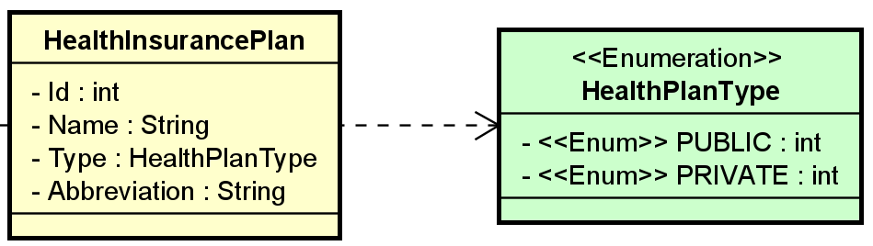
Os atributos são:
- Id, do tipo int, representa a chave primária dos registros nessa classe;
- Name, do tipo string, Varchar(100) no banco de dados, representa o nome fantasia do plano de saúde;
- Type, do tipo HealthPlanType, Varchar(1) no banco de dados, indica se o plano é público ou privado;
- Abbreviation, do tipo string, Varchar(5) no banco de dados, representa a abreviação do nome do plano de saúde.

Em seguida, foram criadas as camadas Data, Service e a Controller, e inseridos os seguintes registros como carga inicial de dados para a classe.
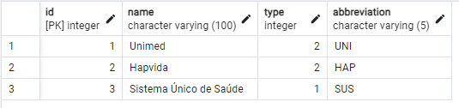

Na controller, as seguintes requisições são aceitas:
HttpGet: para buscar todos os registros da classe. 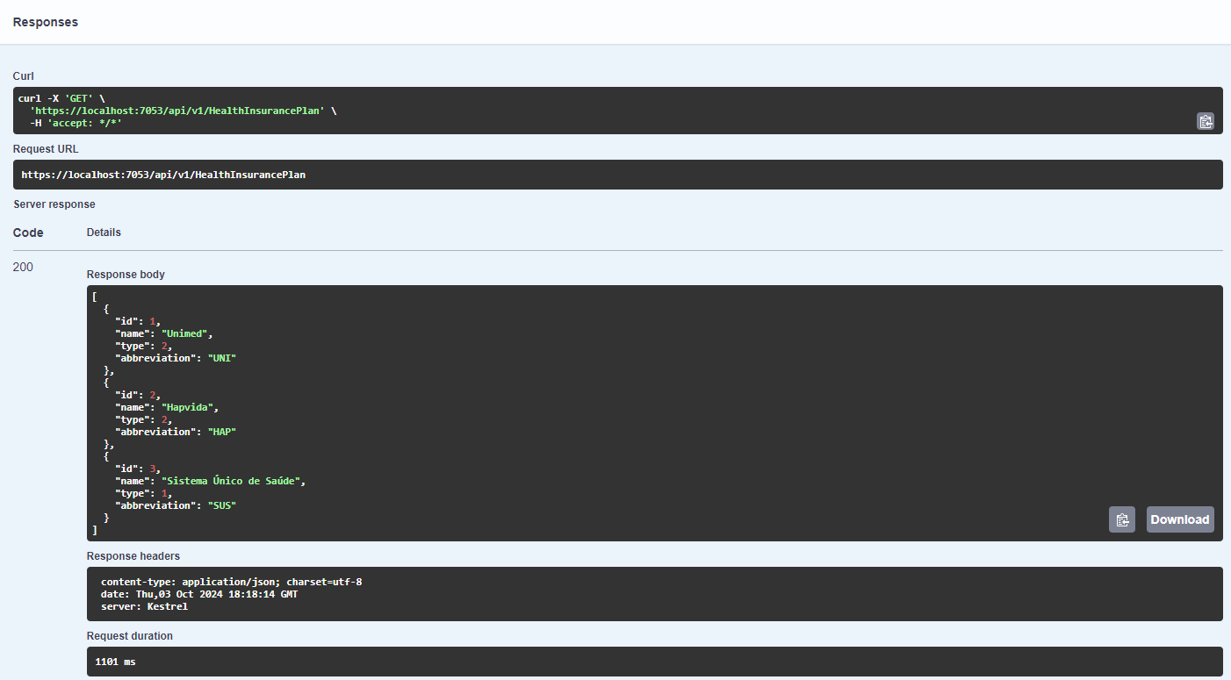

HttpGet com id: para buscar um registro a partir do id fornecido. 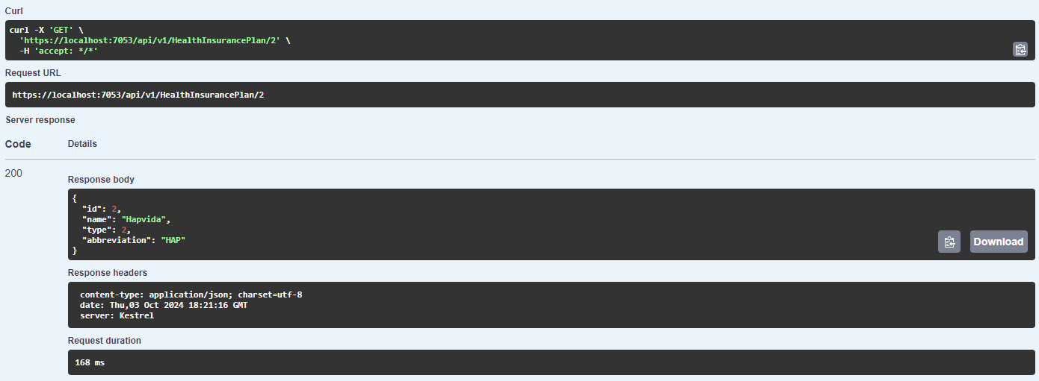

HttpPost: para criar um novo registro no banco de dados. 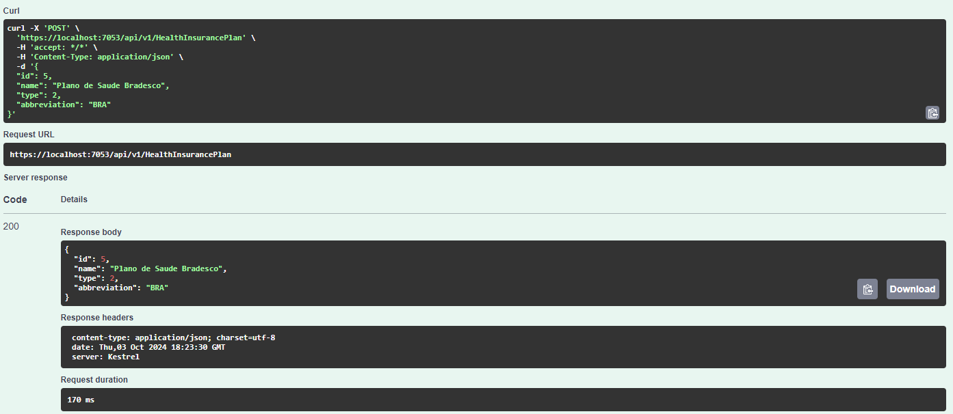

HttpPut: para atualizar um registro a partir do id e dos dados fornecidos. 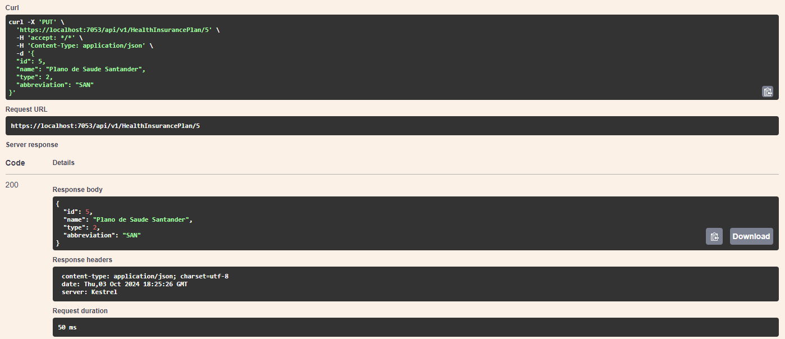

HttpDelete: para remover um registro existente a partir do id passado na url da requisição. 